**PARTICIPAÇÃO POPULAR E POLÍTICAS PÚBLICAS NA EDUCAÇÃO PATRIMONIAL COMO PROCESSO CONSTRUTIVO DA IDENTIDADE SOCIAL**

Maressa de Oliveira Steinel

Aluna do Curso de Arquitetura e Urbanismo da UFERSA - Campus Multidisciplinar Pau dos Ferros. maressasteinel@gmail.com.

Anna Cristina Andrade Ferreira

Professora do Curso de Arquitetura e Urbanismo da UFERSA - Campus Multidisciplinar Pau dos Ferros. anna.ferreira@ufersa.edu.br.

**RESUMO**

### O artigo, inserido no eixo pesquisas em memória, cultura e identidade, tem como desenvolvimento do texto a abordagem das relações entre patrimônio material, imaterial em conjunto com instruções e participação popular na cidade. Feito através de pesquisas de campo e oral foram detectadas três concepções fundamentais: a que vincula as ações educativas, a necessidade de proteção do patrimônio histórico e cultural da cidade de Pau dos Ferros/RN e a importância da participação popular ativa para o desenvolvimento da cidade. Tendo como objetivo, com base em tais proposições, a discursão de como a população pode preservar sua História. Ainda dentro da análise do texto encontra-se fundamentações teóricas que dão base ao assunto principal abordado, tendo grande relevância a introduzir o assunto. Buscando-se meios de como disseminar atividades que possam ser feitas junta e para a população, para a preservação da história e do patrimônio como forma de desenvolvimento futura da cidade sem apagar a memória.

**Palavras-chaves:** Patrimônio. Participação. Cultura. Educação.

**INTRODUÇÃO**

O segmento histórico do desenvolvimento das cidades por meio das políticas pública estão contidos em leis e decretos embutidos no plano diretor, instrumentos que norteiam as políticas de desenvolvimento e desagregação social e espacial das cidades brasileiras, até mesmo nas áreas históricas.

Com base na lei n° 10.257/2001, mais conhecida com Estatuto da Cidade, estabelece as diretrizes da política urbana. O artigo 2º da referida lei nos remete que: “A política urbana tem por objetivo ordenar o pleno desenvolvimento das funções sociais da cidade e da propriedade urbana” e no Art. 45 sita que “os organismos gestores das regiões metropolitanas e aglomerações urbanas incluirão obrigatória e significativa participação da popular (...) de modo a garantir o controle direto de suas atividades e o pleno exercício da cidadania” (BRASILIA, 2004, p 30.).

Mas os instrumentos contidos nele não são instrumentos de proteção, são mecanismos para garantir a função social da propriedade. A primeira lei de proteção do patrimônio foi o Decreto-Lei 25/1937. De lá para cá os estados e municípios passaram a elaborar suas próprias normativas de preservação, sobretudo a partir da década de 1970, após a Carta de Salvador e a Carta de Brasília.

Infelizmente a legislação ela não é aplicada adequadamente mesmo com esses cuidados a especulação imobiliária não conseguiu ser freada, principalmente no período de atuação do Banco Nacional de Habitação - BNH. Com o decorrer do tempo e as manifestações sociais por melhorias de políticas públicas foram surgindo, e com a lei 10.257/01, a atuação da sociedade e com a recomendação do Programa das Cidades Históricas – PCH para criação do Instituto de Patrimônio Histórico e Artístico Nacional – IPHAN a formação e desenvolvimento das cidades aumentou, e com base nas diretrizes gerais de gestão democrática, através dos instrumentos da política urbana, exercido por meio do Plano Diretor (BRASILIA, 2004 p.28).

**PROCEDIMENTOS METODOLÓGICOS**

Inicialmente a pesquisa partiu de uma desenvoltura própria a partir de pesquisas em campo pelo meio de alguns moradores locais que detém fotos e documentos escritos referente a cidade, de referências bibliográficas, a exemplo de Sampaio e Ferreira (2016), Cavalcanti (2015), Michelon, Júnior e González (2012), Silva e Sten (2005), Araújo (2000), e por meios eletrônicos, através de leitura de artigos científicos, opinião de especialistas para base teórica, com referência do IPHAN e da própria legislação brasileira. **(**[**Lei nº 6.292, de 15 de dezembro de 1975**](http://www6.senado.gov.br/legislacao/ListaPublicacoes.action?id=123157)), que dispõe sobre o tombamento de bens pelo IPHAN, ([**Decreto-lei nº 25, de 30 de novembro de 1937**](http://www.planalto.gov.br/ccivil_03/Decreto-Lei/Del0025.htm)), que organiza a proteção do patrimônio histórico e artístico nacional e (Decreto nº 5.790/2006, 28 de maio de 2003. Ed 3º) que dispõe sobre o funcionamento do estatuto da cidade

A partir de uma leitura visual e pesquisas históricas da cidade de Pau dos Ferros, considerando aspectos físicos e culturais, com ameaças iminente e decorrentes de extinção do patrimônio histórico material e imaterial presente na cidade, se colocou em processo de pesquisa à busca da Historia local através de entrevistas com moradores filhos da cidade.

Daí foram levantados dados documentais e orais, feito inicialmente com o Prof. Dr. Gilton Sampaio[1] e o Dr. Ary Araújo, além de informações junto aos órgãos públicos e privados como, com os dirigentes da Paróquia de Nossa Senhora da Conceição, e moradores que ainda guardam um pedaço da História local. Ainda foram analisados desenhos artísticos e documentos fotográficos que retratavam como era a cidade e antigos patrimônios hoje inexistente concedidos pelo desenhista Edielson Rego e Dr. Ary Araújo.

**CARACTERIZAÇÃO DA ÁREA DE ESTUDO**

O município de Pau dos Ferros está localizado no extremo oeste do Rio Grande do Norte, próximo às divisas com o Ceará e a Paraíba. Atua como centro comercial, financeiro, de serviços e universitário da região onde se encontra, Oeste Potiguar, onde frequentemente recebe uma quantidade de visitantes das cidades vizinhas (IBGE, 2010).

Imagem 1: Mapa do Brasil, Rio Grande do Norte e Pau dos Ferros.

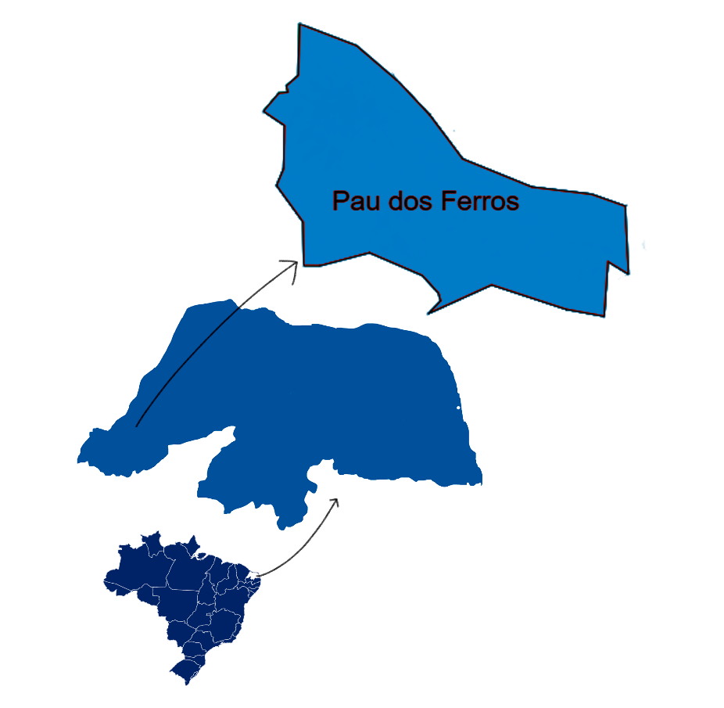

Fonte: Aline Eliziane, 2018.

A origem do nome Pau dos Ferros vem de uma oiticica, onde os vaqueiros ao passarem deixavam gravados os ferros e sinais usados na marcação de seus animais (SAMPAIO e FERREIRA, 2016). Foi nos arredores dessa árvore, onde hoje existe um obelisco localizado na Praça da Matriz, que se desenvolveram os principais edifícios institucionais, de comércio e serviços da cidade, que atualmente se encontra em um processo de expansão territorial e mudanças urbanas.

Apesar de contar com uma população pequena, a cidade é um polo de desenvolvimento econômico, educacional e urbano em constante crescimento, tais transformações são geradas pela expansão vertical que vem causando uma rápida mudança na urbanização, fazendo com que muitos imóveis pequenos, que antes abrigavam comércios ou residências, deem lugar ao desenvolvimento vertical e supra as especulações imobiliária da cidade. Assim, a consciência sobre a cultura que ainda resta da antiga arquitetura se mostra uma urgência em criar meios de preservação dos mesmos.

**ESTATUTO DA CIDADE**

O Estatuto da Cidade é a lei que estabelece as diretrizes gerais da política urbana que deve ser executada pelos municípios. Segundo o estatuto da cidade a política urbana é “ordenar o pleno desenvolvimento das funções sociais da cidade e garantir o bem-estar de seus habitantes” (BRASILIA, 2004, p. 10).

Art. 2º A política urbana tem por objetivo ordenar o pleno desenvolvimento das funções sociais da cidade e da propriedade urbana, mediante as seguintes diretrizes gerais: grafo

II – gestão democrática por meio da participação da população e de associações representativas dos vários segmentos da comunidade na formulação, execução e acompanhamento de planos, programas e projetos de desenvolvimento urbano;

O Art. 2º do capítulo I das diretrizes gerais. A política urbana tem por objetivo ordenar o pleno desenvolvimento das funções sociais da cidade e da propriedade urbana, mediante as seguintes diretrizes gerais: XII – proteção, preservação e recuperação do meio ambiente natural e construído, do patrimônio cultural, histórico, artístico, paisagístico e arqueológico; (BRASILIA, 2004, p. 11.).

**PLANO DIRETOR**

A garantia e a obrigatoriedade do plano diretor e da participação popular, são lei, no inciso 1º do Estatuto da Cidade diz que o plano diretor, obrigatório para cidades com o número igual ou superior a vinte mil habitantes. (BRASILIA, 2004. p. 11). Sendo um instrumento básico da política de desenvolvimento e expansão urbana. A peça chave de garantia para um saldável desenvolvimento urbano. Ainda artigo 2° das Diretrizes Gerais na forma de Plano Diretor.

O Plano Diretor está definido no Estatuto das Cidades como instrumento básico para orientar a política de desenvolvimento e de ordenamento da expansão urbana do município. É uma lei municipal elaborada pela prefeitura com a participação da Câmara Municipal e da sociedade civil que visa estabelecer e organizar o crescimento, o funcionamento, o planejamento territorial da cidade e orientar as prioridades de investimentos (BRASILIA, 2004).

O Inciso II Estatuto da cidade estabelece que uma gestão democrática que, por meio da participação da população e de associações representativas dos vários segmentos da comunidade tem direito de acompanhar a formulação, execução de planos, programas e projetos de desenvolvimento urbano. Isso inclui a obrigatoriedade da formação do plano diretor (BRASILIA, 2004).

**PARTICIPAÇÃO POPULAR**

Historicamente a ideia de patrimônio foi concebida no contexto da criação dos estados nacionais. Canclini (2003) descreve, patrimônio cultural como “conjunto de bens e práticas tradicionais que nos identificam como nação ou como povo é apreciado como um dom, algo que recebemos do passado com tal prestígio simbólico que não cabe discuti-lo” (CANCLINI, 2003, p. 160 *apud* CAVALCANTE, 2005, p. 2.), conceito que complementa a afirmação de Françoise Choay (2001) de que:

A noção de patrimônio é, portanto, datada, produzida, assim como a ideia de nação, no final do século XVIII, durante a Revolução Francesa, e foi precedida, na civilização ocidental, pela autonomização das noções de arte e de história. O histórico e o artístico assumem, nesse caso, uma dimensão instrumental, e passam a ser utilizados na construção de uma representação de nação (CHOAY, 2001, p.128 *apud* CAVALCANTE, 2005, p. 2.).

Ao analisar o processo de construção do patrimônio no Brasil, deve-se fazer uma observação de que a preservação histórica não foi praticada com o mesmo cuidado em cidades como Pau dos Ferros, não existindo tanta preocupação com a arquitetura antiga, e muito menos o incentivo a participação popular no trabalho de preservação.

Isso cria um afastamento da população da cultura do patrimônio e preservação, levando a uma sensação de estranhamento das pessoas em relação aos bens patrimoniais, ficando da população à margem do processo de construção do patrimônio nacional.

Assim, a construção de uma identidade, ligada ao patrimônio cultural necessita de extremos cuidados, podemos citar um grande e importante museu brasileiro, a imagem dois, Museu Nacional que guardavam elementos da cultura brasileira, que foram incendiadas por causa de descaso político e desinteresse popular. Mas ao mesmo tempo vimos o exemplo da mobilização popular atrás de preservar a memória através de fotos particulares. Diante da questão apontada, fica evidente o distanciamento da grande maioria da população das políticas preservacionistas na construção de uma identidade da cidade.

Imagem 2: Museu nacional depois do incêndio

~~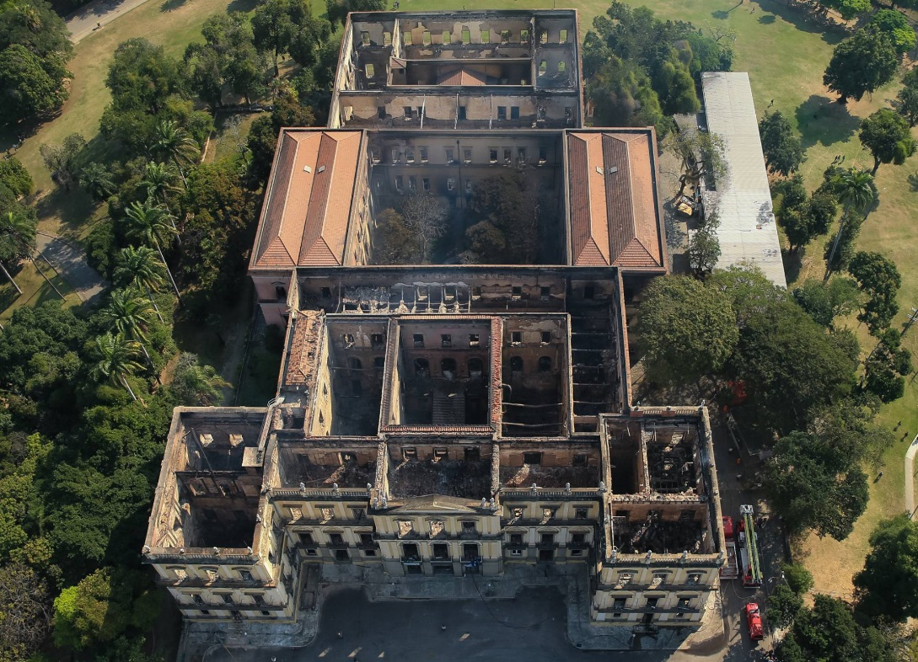~~

Fonte: El País – Buda Mendes (getty images)

Imagem 3: Museu Nacional antes do incêndio

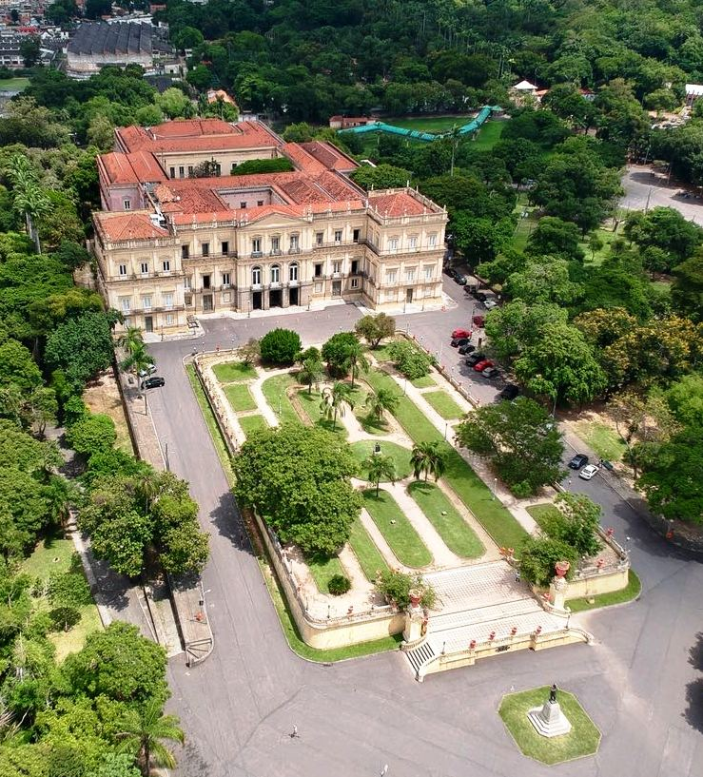.

Fonte: Museu Nacional UFRJ – Foto por Roberto da Silva

A participação popular como um dos direitos de cidadania, sendo este o exercício dos direitos e deveres civis, políticos, bem como, os sociais. Os direitos e deveres dos cidadãos devem andar sempre juntos, o exercer dos deveres e obrigações é a busca pela conscientização de seus direitos, assim, fazendo-se como meio de colocá-los em prática.

**OS EFEITOS NEGATIVOS NO DESENVOLVIMENTO DAS CIDADES, EM VIRTUDE DA NÃO PARTICIPAÇÃO POPULAR.**

A democracia popular é uma garantia, um direto. Não participar, e não ficar a par do que acontece no desenvolvimento da cidade, é não garantir os diretos básicos para a população.  E um bom desenvolvimento urbano não é garantido sem o olhar de quem usa a cidade diariamente. E essa participação no desenvolvimento municipal, através das audiências públicas, orçamento participativo, criação de leis, fiscalização do trabalho político e elaboração do plano diretor, é feita a partir da metodologia, nas leituras técnicas e comunitárias, seguindo para as formulações e pactos das propostas prioritárias até a fase da definição dos instrumentos.

Com base em gestões, onde não há a participação de forma direta da população no projeto do Plano Diretor, se desenvolvi um plano diretor corriqueiro sem base nas necessidades da população local, cheio de erros e brechas para um péssimo desenvolvimento populacional, social, urbano, econômico, político e ambiental.

**O PORQUE DA EDUCAÇÃO PATRIMONIAL**

Existe uma constate busca e indagações sobre meios de como ensinar e preservar os patrimônios, e nessa caminha que se é deparado com formas de educação patrimonial para poder perpetuar a história de maneira a conscientizar as futuras gerações a valorizar o patrimônio histórico.

Esse processo trata de um permanente e meticuloso trabalho educacional focado no patrimônio cultural como fonte primária de conhecimento e enriquecimento individual e coletivo. A partir da prática e do contato direto com manifestações culturais, em todos os seus muitos aspectos, sentidos e significados, o trabalho de educação patrimonial busca levar a população a um processo de conhecimento, acomodação e valorização de sua herança cultural, para gerar um processo que usufruísse dos bens e da cultura local.

De acordo com o IPHAN a educação patrimonial constitui-se de todos os processos educativos formais e não formais que têm como foco o patrimônio cultural, apropriado socialmente como recurso para a compreensão sócio-histórica das referências culturais em todas as suas manifestações, a fim de colaborar para seu reconhecimento, sua valorização e preservação. Considera-se, ainda, que os processos educativos devem primar pela construção coletiva e democrática do conhecimento, por meio da participação efetiva das comunidades detentoras e produtoras das referências culturais, onde convivem diversas noções de patrimônio cultural. (IPHAN, 2014, 19.)

A educação patrimonial é um modo de alfabetização cultural que possibilita ao indivíduo fazer a leitura do mundo ao seu redor, levando-o à compreensão do âmbito sociocultural e da trajetória do tempo histórico em que está unido. E neste processo que as comunidades valoriza a história da cidade. Este diálogo é permanente e está implícito no método educacional que estimula a comunicação dentro da comunidade e os agentes responsáveis pela preservação e estudo dos bens culturais, possibilitando a troca de conhecimentos e a formação de parcerias para a proteção e valorização desses bens.

**PROTEGER O PATRIMÔNIO E EDUCAR A POPULAÇÃO**

A pesquisa foi feita em torno de uma concepção da inexistência de um conhecimento individual e coletivo da população de Pau dos Ferros quando se trata da importância de preservar os patrimônios ainda existente na cidade. É claro, quando se faz um trabalho de catalogação dos bens viventes, com documentações historiográficas é visível um salto de patrimônios que foram sendo destruídos com o passar do desenvolvimento urbano, ainda hoje a exemplo, tem a casa que ficava vizinha ao restaurante popular da cidade, dois casarões que indicavam uma arquitetura colonial deu lugar ao shopping em frente à praça matriz, o casarão onde hoje encontra-se um restaurante particular localizado na avenida Getúlio Vagas, além de várias outras descaracterizações de muitos bens em redondezas da mesma localização e em toda cidade.

Podemos descrever como um princípio da Educação Patrimonial:

Trata-se de um processo permanente e sistemático de trabalho educacional centrado no Patrimônio Cultural como fonte primária de conhecimento e enriquecimento individual e coletivo. A partir da experiência e do contato direto com as evidências e manifestações da cultura, em todos os seus múltiplos aspectos, sentidos e significados, o trabalho da Educação Patrimonial busca levar as crianças e adultos a um processo ativo de conhecimento, apropriação e valorização de sua herança cultural, capacitando-os para um melhor usufruto destes bens, e propiciando a geração e a produção de novos conhecimentos, num processo contínuo de criação cultural. (HORTA; GRUMBERG; MONTEIRO, 1999, p. 04).

Logo, a educação patrimonial em suas formas de intermediação, possibilita a interpretação dos bens, encontrando-se como um instrumento de participação popular através do patrimônio histórico, promovendo a construção da identidade social. Contrapondo a isso, vemos a falta de compromisso político e intelectuais na promoção histórica na construção dessa identidade cultural. Grande parte da população se encontra excluída, sendo ela principalmente as crianças, do desejo de promoção cultural do patrimônio, como forma de perpetuação da história. Tal política vem mantendo distante a participação popular.

Deve-se, desta forma, utilizar a educação patrimonial como forma de arquitetar o sentido de bem, diante do que realmente representam para a sociedade. A Educação Patrimonial possui grande importância na aproximação das camadas populares do debate sobre patrimônio e identidade, ao propor ações de aprendizado para o tema, gerando um maior interesse da sua comunidade.

Como forma de educação patrimonial, o assunto deve estar presente nos currículos escolares, nas ações educacionais, nos mais diferentes espaços e de outras instituições e atividades de educação informal, sendo um trabalho que deve ser realizado de forma interdisciplinar e continuo, como forma de proteção do patrimônio.

O resultado dessa construção da memória coletiva através dos tempos a educação patrimonial tem a função de aproximar as pessoas do patrimônio e fazerem delas agentes participativos na criação do sentido. A preservação e a conservação, em um movimento de continuidade dependem do envolvimento de todas as pessoas, independente de qual grupo social venha a pertencer.

**CONSIDERAÇÕES FINAIS**

Esta pesquisa se propôs, como objetivo geral, mostrar a importância da educação patrimonial, a necessidade de proteção dos patrimônios, e a participação popular através de políticas públicas e sociais para a preservação da memória por meio dos bens edificados. Importante frisar a relevância do tema para a sociedade, para o meio acadêmico e para a cidade onde ainda se há poucos estudos e intervenções direcionado para a preservação dos bens edificados. Para que esse trabalho não ficasse apenas na teoria buscou-se junto a profissionais documentos fotográficos e escritos sobre a cidade e o processo de desenvolvimento urbano. Pode-se assim chegar algumas conclusões tendo em vista os aspectos observados. A participação da população no desenvolvimento da cidade, e a pratica de políticas intervencionistas são de grande peso para prováveis resultados, vimos que sem essa participação o desenvolvimento do mesmo permanecera estático e carente, ainda no mesmo apresenta um meio de mudança do quadro que seria a participação ativa popular na elaboração do plano diretor, participação em reuniões da cidade e a educação patrimonial.

**REFERÊNCIAS**

BRASIL. Decreto nº 5.790/2006, 28 de maio de 2003. 3º. Ed. Estatuto da cidade. Brasília, 2004.

IPHAN. RAMPIM, Florencio; CLEROT, Pedro; BEZERRA Juliana. Educação patrimonial: histórico conceitos e processos. Ed. 2012.

1. Professor da Universidade Estadual do Rio Grande do Norte-UERN